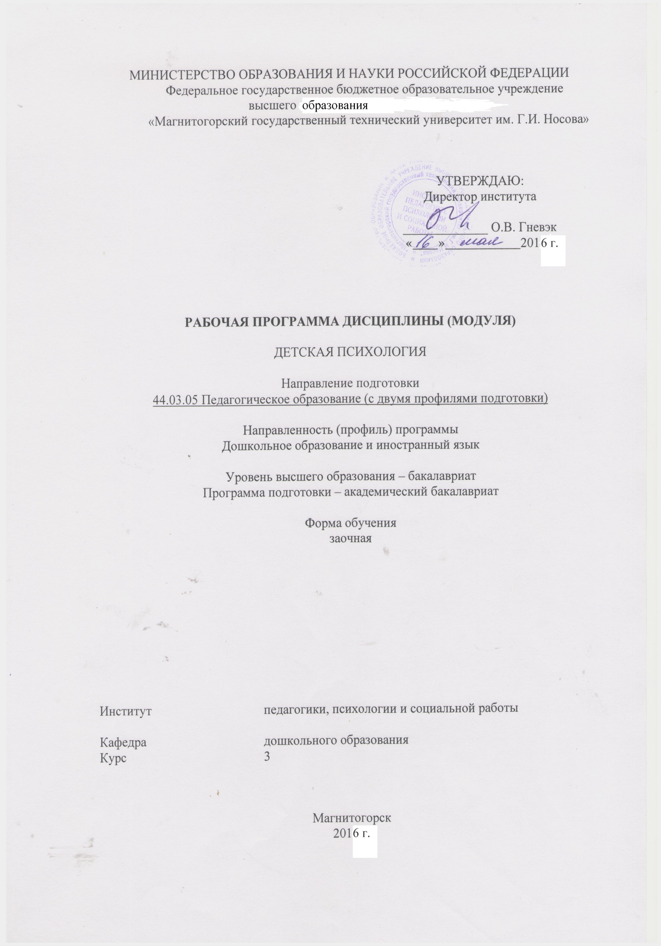

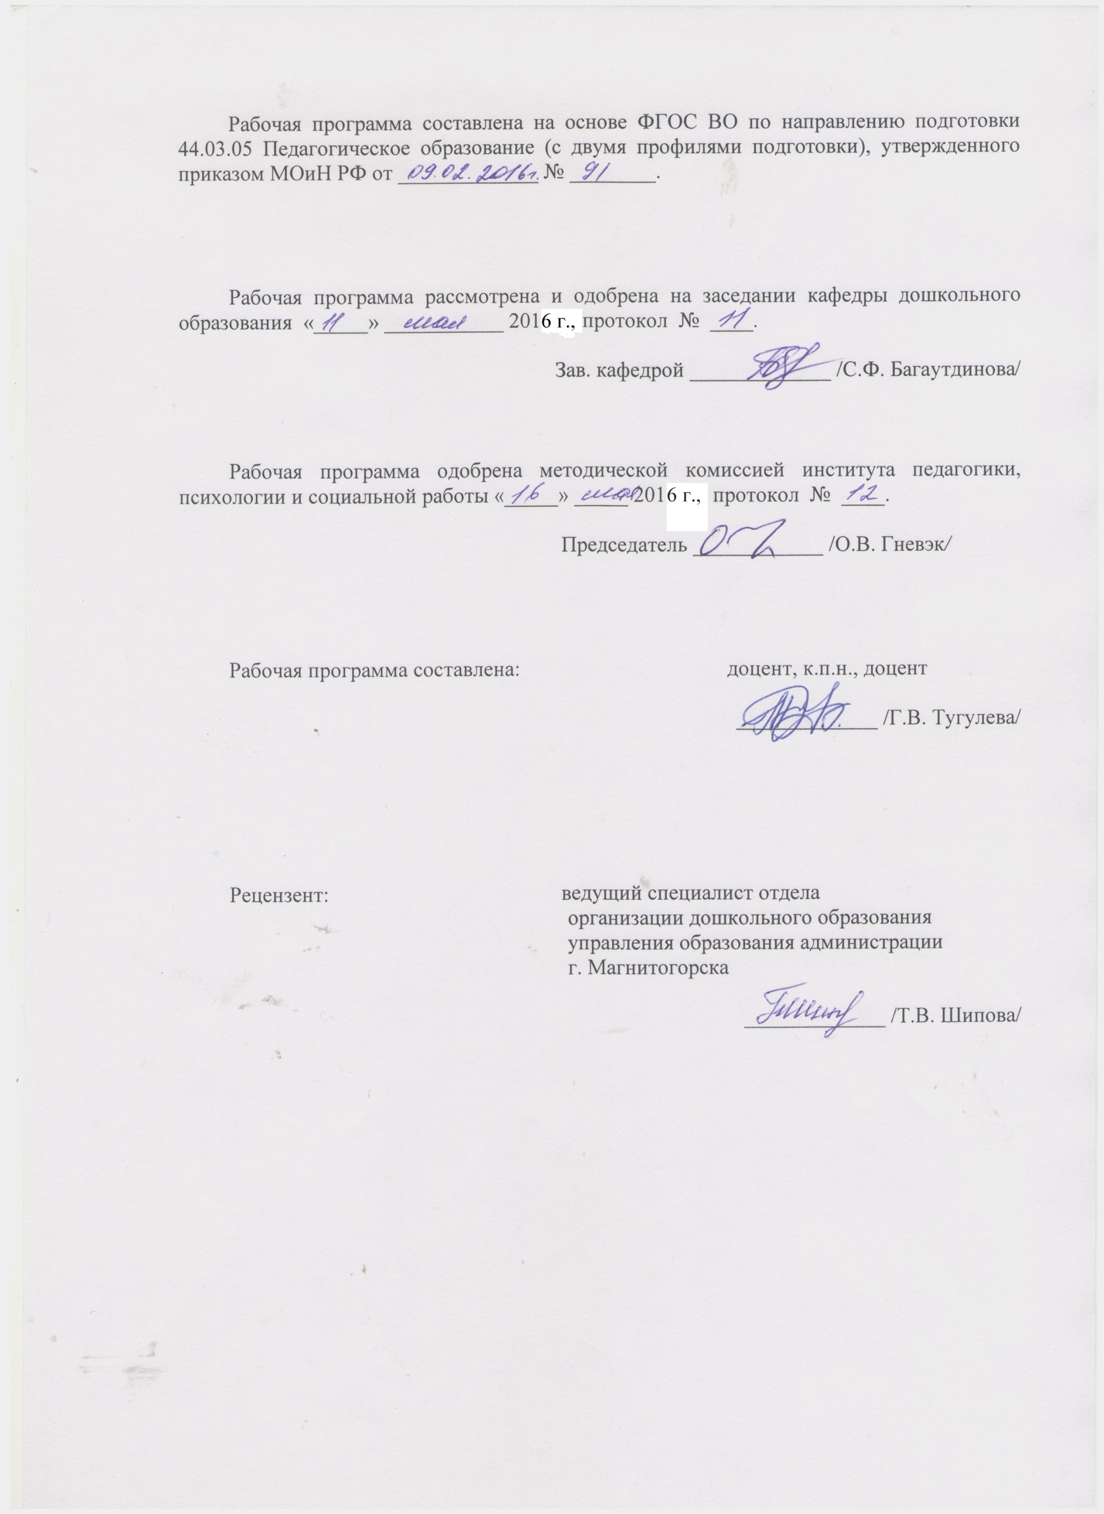

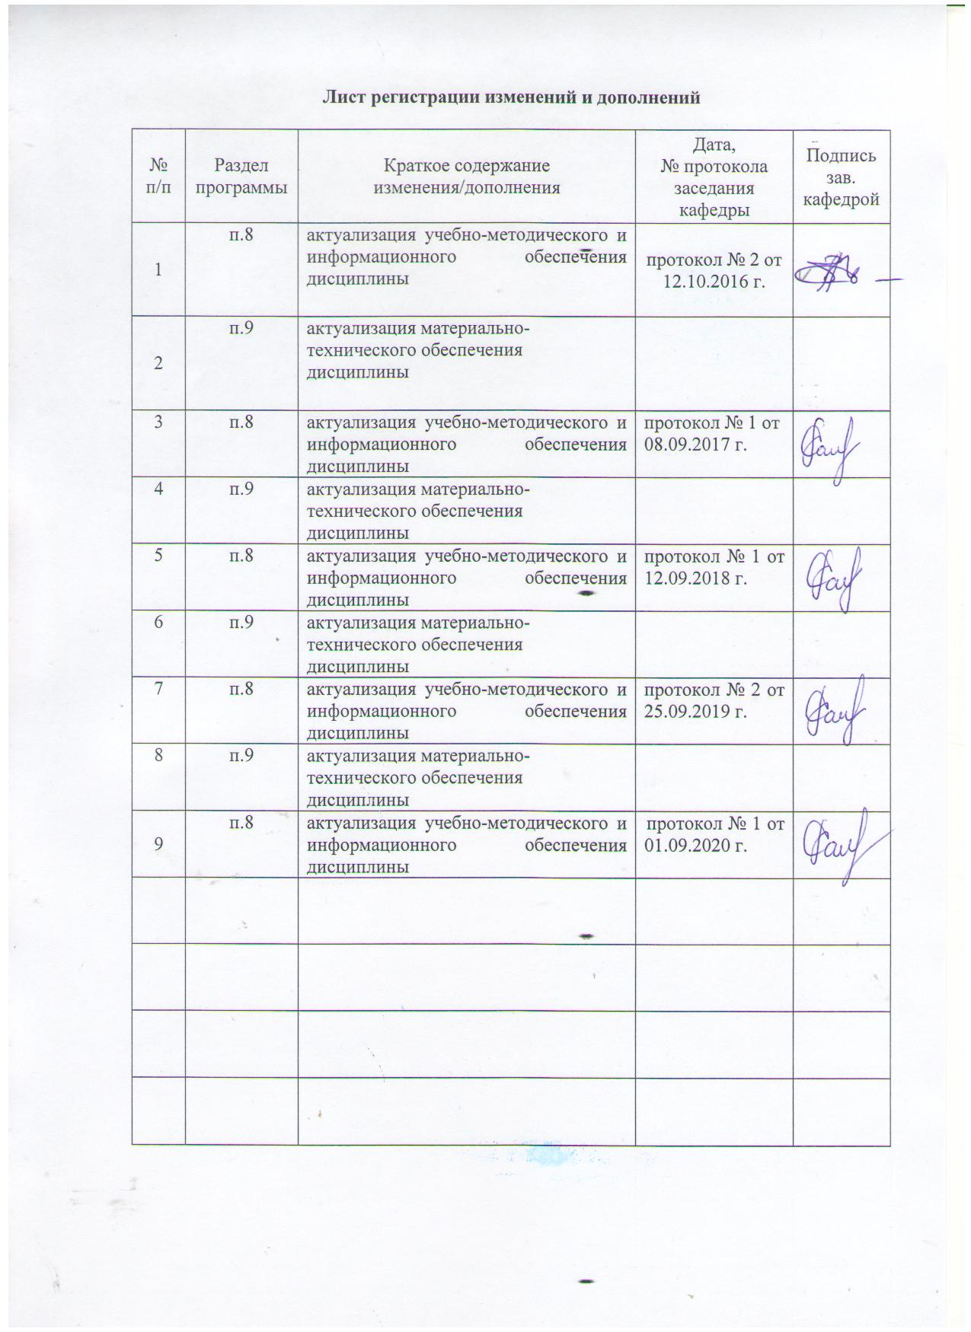

1 Цели освоения дисциплины

Целями освоения дисциплины «Детская психология» являются: повышение исходного уровня владения студентами необходимыми психологическими компетенциями; формирование способности к организации психологического сопровождения ребенка и предупреждению «тупиков» психического развития и педагогической запущенности.

# 2 Место дисциплины в структуре образовательной программы подготовки бакалавра

Дисциплина «Детская психология» входит в вариативную часть блока 1 образовательной программы Б1.В.05.02.

Для изучения дисциплины необходимы знания (умения, владения), сформированные в результате изучения предшествующих дисциплин: Психология, Возрастная анатомия и физиология, Методика обучения и воспитания по профилю "Дошкольное образование".

Знания (умения, владения), полученные при изучении данной дисциплины будут необходимы в дальнейшем при изучении дисциплин: Детская практическая психология, Основы педагогической работы с одаренными детьми, Педагогика раннего возраста, Психолого-педагогические основы взаимодействия дошкольников, Учебная - практика по получению первичных профессиональных умений и навыков, в том числе первичных умений и навыков научно-исследовательской деятельности.

# 3 Компетенции обучающегося, формируемые в результате освоения дисциплины и планируемые результаты обучения

В результате освоения дисциплины «Детская психология» обучающийся должен обладать следующими компетенциями:

| Структурный элемент  компетенции | Уровень освоения компетенций |
| --- | --- |
| ОПК-2: способностью осуществлять обучение, воспитание и развитие с учетом социальных, возрастных, психофизических и индивидуальных особенностей, в том числе особых образовательных потребностей обучающихся | |
| Знать | - основные определения и понятия детской психологии;  общие и специфические закономерности и индивидуальные особенности психического и психофизиологического развития детей дошкольного и младшего школьного возраста;  психологические особенности обучающихся с осбыми образовательных потребностей;  особенности регуляции поведения и деятельности человека на возрастных ступенях детства. |
| Уметь: | - самостоятельно анализировать индивидуальные проблемы психического и психофизиологического развития, регуляции поведения и деятельности человека на различных возрастных ступенях детства;  - анализировать психическую норму и патологию в контексте педагогической деятельности |
| Владеть: | - практическими навыками использования знаний в области детской психологии на других дисциплинах и на учебной практике;  - технологией консультирования и просвещения по проблемам индивидуального психического и психофизиологического развития и способах регуляции поведения детей на различных возрастных ступенях. |
| ПК – 5: способностью осуществлять педагогическое сопровождение социализации и профессионального самоопределения обучающихся | |
| Знать | − содержание педагогического сопровождения образовательно процесса в дошкольном образовании;  - особенности социализации личности на этапах детства;  - специфику социального партнерства в системе образования |
| Уметь | - применять полученные знания в педагогическом сопровождении социализации детей в период детсва;  - планировать и составлять программы психолого-педагогического сопровождения образовательного процесса детей;  работы с родителями и педагогами  - организовать индивидуальную, групповую и коллективную работу с детьми на всех этапах детства, родителями, коллегами, социальными партнерами;  - разрабатывать и использовать современные образовательные и информационные технологии в работе с родителями и педагогами |
| Владеть | - способами установления контактов и поддержания взаимодействия с субъектами образовательного процесса  - технологиями педагогического сопровождения социализации обучающихся;  - современными технологиями педагогического сопровождения социализации и профессионального самоопределения обучающихся |

# 4 Структура и содержание дисциплины

Общая трудоемкость дисциплины составляет _4_ зачетных единиц __144__ акад. часов, в том числе:

– контактная работа – __21,5__ акад. часов:

– аудиторная – __18__ акад. часов;

– внеаудиторная – __3,5__ акад. часов

– самостоятельная работа – __113,8__ акад. часов;

– подготовка к экзамену – __8,7__ акад. часа

| Раздел/ тема  дисциплины | Курс | Аудиторная  контактная работа  (в акад. часах) | | | Самостоятельная работа (в акад. часах) | Вид самостоя-тельной  работы | Форма текущего контроля успеваемости и промежуточной аттестации | Код и  структурный  элемент  компетенции |
| --- | --- | --- | --- | --- | --- | --- | --- | --- |
| лекции | лаборат.  занятия | практич. занятия |
| Раздел 1*. Общие закономерности психического развития ребенка* | 3 |  |  |  |  |  |  |  |
| 1.1. Предмет и задачи детской психологии. Детство как социокультурный феномен. |  | 2 |  |  | 7 |  |  | ОПК-2-з |
| 1.2. Основные закономерности психического развития. |  |  |  | 1 | 7 | Практическая работа |  | ОПК-2-зув |
| 1.3. Характеристика возраста как единицы психического развития. |  |  |  |  | 7 |  |  | ОПК-2-зу |
| **Итого по разделу** |  | **2** |  | **1** | **21** |  | **Тест** |  |
| Раздел 2.*Психическое развитие ребенка в младенчестве* | 3 |  |  |  |  |  |  |  |
| 2.1. Психологическая характеристика периода новорожденности. Безусловные рефлексы новорожденного |  | 1 |  | 1 | 7 |  |  | ОПК-2-з |
| 2.2. Общая психологическая характеристика младенчества |  | 1 |  |  | 7 |  |  | ОПК-2-зу |
| 2.3. Специфика сенсомоторной и когнитивной сферы младенца |  |  | 1 |  | 7 | Практическая работа |  | ОПК-2-зув |
| 2.4. Характеристика довербального периода развития речи в младенчестве |  |  |  |  | 7 |  |  | ОПК-2-зув |
| **Итого по разделу** |  | **2** | **1** | **1** | **28** |  | **Тест** |  |
| *3. Психическое развитие ребенка в раннем возрасте* |  |  |  |  |  |  |  |  |
| 3.1. Общая психологическая характеристика периода раннего детства |  | 1 |  |  | 7 |  |  | ОПК-2-зу |
| 3.2. Характеристика сенсомоторной, познавательной и речевой сферы детей раннего возраста |  |  | 1 | 1 | 7 | Практическая работа |  | ОПК-2-зу  ПК-5-з |
| 3.3. Эмоционально-личностное развитие детей раннего возраста. Кризис трех лет |  | 1 |  | 1 | 7 |  |  | ОПК-2-зув  ПК-5-зу |
| **Итого по разделу** |  | **2** | **1** | **2** | **21** |  | **Тест** |  |
| *4. Психическое развитие ребенка в дошкольном и младшем школьном возрасте* |  |  |  |  |  |  |  |  |
| 4.1. Общая психологическая характеристика дошкольного детства |  | 1 |  |  | 10 |  |  | ОПК-2-зу  ПК-5-зу |
| 4.2. Развитие познавательной сферы дошкольников школьников |  | 0,5 | 1 | 1 | 12 | Практическая работа |  | ОПК-2-зу  ПК-5-зу |
| 4.3. Развитие самосознания и эмоциональной сферы дошкольников |  |  | 1 |  | 10 |  |  | ОПК-2-зу  ПК-5-зув |
| 4.4. Психологическая готовность детей к обучению в школе |  | 0,5 |  | 1 | 15 |  |  | ОПК-2-зув  ПК-5-зув |
| **Итого по разделу** |  | **2** | **2** | **2** | **43,8** |  | **Тест** |  |
| **Итого по курсу** | **3** | **8** | **4** | **6** | **113,8** | **Контрольная работа** | **Итоговый тест** |  |
| **Итого по дисциплине** |  | **8** | **4** | **6** | **113,8** |  | **Промежуточная аттестация (экзамен)** |  |

# 5 Образовательные и информационные технологии

В рамках дисциплины «Детская психология» планируется проведение традиционных и нетрадиционных лекционных и практических занятий.

Традиционные занятия: информационная лекция, дискуссия по заранее определенным вопросам, выступления студентов по плану занятия.

Нетрадиционные: проблемные лекции и семинары; использование мультимедийных презентаций при чтении лекций и проведении семинаров; семинар-дискуссия; семинар с приведением и разбором конкретных ситуаций с целью формирования профессиональных навыков. В рамках подготовки студентов к практическим занятиям и при выполнении заданий самостоятельной работы задействуются интернет-ресурсы

По дисциплине «Детская психология» проводятся занятия в интерактивной форме. В связи с чем, используются такие интерактивные формы работы, составление и обсуждение опорных схем, раскрывающих характеристику сенсомоторной, познавательной и речевой сферы детей раннего возраста; обсуждение дискуссионных вопросов и проблем психологической готовности детей к обучению в школе; проведение круглых столов (например, по проблемам детства как социокультурного феномена; развития самосознания и эмоциональной сферы дошкольников).

# 6 Учебно-методическое обеспечение самостоятельной работы обучающихся

1. По дисциплине «Детская психология» предусмотрена аудиторная и внеаудиторная самостоятельная работа обучающихся. Аудиторная работа предполагает выполнение письменных заданий. Внеаудиторная самостоятельная работа обучающихся осуществляется в виде изучения литературы по соответствующему разделу с проработкой материала; выполнения письменных заданий, тестов самопроверки и написания контрольной работы в виде реферата.

| Раздел/ тема  дисциплины | Вид самостоятельной  работы | Кол-во  часов | Формы контроля |
| --- | --- | --- | --- |
| *1. Общие закономерности психического развития ребенка* | | | | |
| 1.1. Предмет и задачи детской психологии. Детство как социокультурный феномен | Работа с основной и дополнительной литературой (составление краткого конспекта текста):  - составление развернутой схемы, отражающей основные линии сотрудничества детской психологии с другими отраслями психологии (психология развития, общая психология, психодиагностика, психофизиология); со смежными науками (философия, педагогика, возрастная анатомия и физиология и т.д.). | 7 | Представление материалов на практическом занятии |
| 1.2. Основные закономерности психического развития | Работа с основной и дополнительной литературой (составление краткого конспекта текста):  - основные отличия современных дошкольников от сверстников предыдущих поколений;  - проблемы развития и обучения современных детей | 7 | Представление и обсуждение материалов на практическом занятии |
| 1.3. Социальная ситуация развития, ведущий вид деятельности, кризисные – стабильные периоды развития, психологические новообразования. | Работа с основной и дополнительной литературой (составление краткого конспекта текста):  - составление характеристики «портрета» современного дошкольника и определение основных проблем воспитания и обучения современных детей | 7 | Обсуждение материалов на практическом занятии |
| **Итого по разделу** |  | **21** | **Оценка письменных материалов** |
| *2. Психическое развитие ребенка в младенчестве* | | | | |
| 2.1. Психологическая характеристика периода новорожденности. Безусловные рефлексы новорожденного | Самостоятельный подбор и ознакомление с материалами интернет-ресурсов по проблеме внутриутробного периода развития ребенка | 7 | Обсуждение материалов на практическом занятии |
| 2.2. Общая психологическая характеристика младенчества | 1. Составление презентаций по проблематике раздела  2. Составление схемы «Предпосылки в развитии самосознания, которые складываются на первом году жизни | 7 | Оценка письменных материалов |
| 2.3. Специфика сенсомоторной и когнитивной сферы младенца | Работа с основной и дополнительной литературой (составление краткого конспекта текста)  - выделение и подробная характеристика особенностей наглядно-действенного мышления и эмоционально-потребностной сферы у детей младенческого возраста | 7 | Оценка письменных материалов |
| 2.4. Характеристика довербального периода развития речи в младенчестве | Работа с основной и дополнительной литературой (составление краткого конспекта текста):  - характеристика этапов доречевого развития на первом году жизни;  - роль близкого взрослого и эмоционально-личностного общения в развитии речи ребенка на первом году жизни | 7 | Обсуждение материалов на практическом занятии |
| **Итого по разделу** |  | **28** | **Оценка письменных материалов** |
| *3. Психическое развитие ребенка в раннем возрасте* | | | | |
| 3.1. Общая психологическая характеристика периода раннего детства | Работа с основной и дополнительной литературой (составление краткого конспекта текста по обозначенной проблеме) | 7 | Обсуждение материалов на практическом занятии |
| 3.2. Характеристика сенсомоторной, познавательной и речевой сферы детей раннего возраста | Составление таблицы «Характеристика познавательной сферы детей раннего возраста» | 7 | Обсуждение материалов на практическом занятии |
| 3.3. Эмоционально-личностное развитие детей раннего возраста. Кризис трех лет | Написание рефератов по проблеме эмоционального неблагополучия детей раннего возраста | 7 | Обсуждение материалов на практическом занятии |
| **Итого по разделу** |  | **21** | **Оценка письменных материалов** |
| *4. Психическое развитие ребенка в дошкольном возрасте* | | | | |
| 4.1. Общая психологическая характеристика дошкольного детства | Работа с основной и дополнительной литературой (составление краткого конспекта текста) по теме «Игра: ее развитие на современном этапе»:  - анализ состояния игровой деятельности дошкольников:  - тенденции в развитии игры как деятельности;  - характер игр современных детей | 10 | Обсуждение материалов на практическом занятии |
| 4.2. Развитие познавательной сферы дошкольников | Написание рефератов по теме: «Психологическая характеристика и особенности развития познавательных процессов у детей дошкольного возраста» | 12 | Оценка письменных материалов |
| 4.3. Развитие самосознания и эмоциональной сферы дошкольников | Работа с основной и дополнительной литературой по подбору диагностического инструментария для изучения эмоционально-личностной сферы детей дошкольного возраста | 10 | Обсуждение материалов на практическом занятии |
| 4.4. Психологическая готовность детей к обучению в школе | Работа с основной и дополнительной литературой:  - выделение психофизиологических, психологических и педагогических проблем обучения детей с пяти лет, препятствующих полноценному освоению школьной программы;  - подбор диагностического инструментария для изучения различных компонентов психологической готовности к обучению детей в школе | 15 | Обсуждение материалов на практическом занятии |
| **Итого по разделу** |  | **43,8** | **Оценка письменных материалов** |
| **Итого по дисциплине** |  | **113,8** | Промежуточный контроль: **экзамен** |

***Примерные аудиторные практические работы (АПР):***

***АПР №1*.** Детская психология как наука

*Задания:*

1. Изучить понятия: детская психология; этапы становления детской психологии; психика; психическое развитие.

2.Ответить на следующие вопросы:

- Что такое детская психология как наука и каковы причины ее возникновения?

- Какие возрастные периоды в развитии ребенка изучает детская психология?

- Раскройте специфику психического развития животных и человека

*Литература:*

1. Овсянникова Е. А. Психология детства [Электронный ресурс] : учебно-методическое пособие / Е. А. Овсянникова ; МГТУ. - Магнитогорск : МГТУ, 2016. - 1 электорон. опт. диск (CD-ROM). - Режим доступа: <https://magtu.informsystema.ru/uploader/fileUpload?name=2671.pdf&show=dcatalogues/1/1131410/2671.pdf&view=true>. - Макрообъект.
2. Детская психология [Текст] : учеб.-метод. комплекс по специальности "Дошк. педагогика и психология" / МаГУ ; [сост. Ю. А. Мичурина]. - Магнитогорск : Изд-во МаГУ, 2009. - 163 с. - Библиогр.: с. 162-163.

***АПР № 2.***Детство как социокультурный феномен

*Задания:*

1. Изучить понятия: факторы психического развития; исторический характер детства; акселерация; амплификация; симплификация.

2.Ответить на следующие вопросы:

- В чем состоит сущность детства как социокультурного феномена?

- Что такое детство и от чего зависит его продолжительность?

- Каковы закономерности психического развития ребенка от рождения до поступления в школу?

*Литература:*

1. 1. Овсянникова Е. А. Психология детства [Электронный ресурс] : учебно-методическое пособие / Е. А. Овсянникова ; МГТУ. - Магнитогорск : МГТУ, 2016. - 1 электорон. опт. диск (CD-ROM). - Режим доступа: <https://magtu.informsystema.ru/uploader/fileUpload?name=2671.pdf&show=dcatalogues/1/1131410/2671.pdf&view=true>. - Макрообъект.

2. Хрестоматия по детской психологии: от младенца до подростка [Текст] : учеб.-метод. пособие / ред.-сост. Г. В. Бурменская. - 2-е изд., расш. - М. : Изд-во МПСИ, 2005. - 655 с. - Библиогр. в конце ст. - ISBN 5-89502-615-X.

3. Волков, Б. С.   Дошкольная психология [Текст] : учеб. пособие для вузов / Б. С. Волков, Н. В. Волкова. - М. : Акад. Проект, 2007. - 286 с. - (Gaudeamus). - Библиогр.: с. 279-284. - ISBN 978-5-8291-0842-7.***АПР № 2.***Детство как социокультурный феномен

***АПР* № 3.**  Общая психологическая характеристика периода раннего детства

*Задания:*

1. Изучить понятия: ранний возраст; личностное развитие в раннем детстве; кризис трех лет: сензитивный период развития.

2. Ответить на следующие вопросы:

- В чем проявляется неуравновешенность процессов возбуждения и торможения у детей раннего возраста?

- Что такое скачкообразность развития детей раннего возраста?

- Каковы признаки стрессового состояния ребенка раннего возраста при нарушении психологического благополучия?

*Литература:*

1. Детская психология [Текст] : учеб.-метод. комплекс по специальности "Дошк. педагогика и психология" / МаГУ ; [сост. Ю. А. Мичурина]. - Магнитогорск : Изд-во МаГУ, 2009. - 163 с. - Библиогр.: с. 162-163.

2. Хрестоматия по детской психологии: от младенца до подростка [Текст] : учеб.-метод. пособие / ред.-сост. Г. В. Бурменская. - 2-е изд., расш. - М. : Изд-во МПСИ, 2005. - 655 с. - Библиогр. в конце ст. - ISBN 5-89502-615-X.

3. Овсянникова Е. А. Психология детства [Электронный ресурс] : учебно-методическое пособие / Е. А. Овсянникова ; МГТУ. - Магнитогорск : МГТУ, 2016. - 1 электорон. опт. диск (CD-ROM). - Режим доступа: <https://magtu.informsystema.ru/uploader/fileUpload?name=2671.pdf&show=dcatalogues/1/1131410/2671.pdf&view=true>. - Макрообъект.

4. Приоритетные направления развития и воспитания детей раннего возраста [Текст]: науч.-метод. сб. Вып. 1 / МаГУ, Каф. дошк. педагогики и психологии; [отв. науч. ред. Ю. А. Мичурина]. - Магнитогорск : Изд-во МаГУ, 2010. - 196 с.

***АПР* № 4.** Характеристика сенсомоторной, познавательной и речевой сферы детей раннего возраста

*Задания:*

1. Изучить понятия: предметная деятельность; ведущий психический процесс; сенсомоторное развитие; зрительная координация.

2. Ответить на следующие вопросы:

- В чем специфика развития восприятия, памяти и наглядно-действенного мышления в раннем возрасте?

- Каковы особенности развития познавательной сферы детей раннего возраста?

- Каковы основные взгляды на природу речевой деятельности ребенка? Что такое автономная детская речь?

*Литература:*

1. Психолого-педагогическая диагностика развития детей раннего и дошкольноговозраста : метод. пособие / под ред. Е. А. Стребелевой. - 3-е изд. - М. : Просвещение, 2007. - 164 с. : ил. - Библиогр.: с. 133. - С прил. альбома "Наглядный материал для обследования детей". - ISBN 978-5-09-016416-0

2. Смирнова, Е. О.   Детская психология [Текст]: учебник для вузов / Е. О. Смирнова. - 3-е изд., перераб. - СПб. [и др.] : Питер, 2011. - 298 с. - (Учебник для вузов). - Библиогр.: с. 296-298. - Доп. Мин. обр. РФ. - <http://e.lanbook.com/books/element.php?pl1_id=13068>.ISBN 978-5-388-00494-9.

3. Бабунова Е. С. Психолого-педагогическая диагностика [Электронный ресурс] : практикум / Е. С. Бабунова ; МГТУ. - Магнитогорск : МГТУ, 2016. - 1 электрон. опт. диск (CD-ROM). - Режим доступа: <https://magtu.informsystema.ru/uploader/fileUpload?name=2352.pdf&show=dcatalogues/1/1129999/2352.pdf&view=true>. - Макрообъект.

***АПР* № 5.** Общая психологическая характеристика дошкольного детства

*Задания:*

1. Изучить понятия: дошкольный возраст; игра; акселерация; амплификация; симплификация детского развития.

2. Ответить на следующие вопросы:

- В чем сущность социальной ситуации развития в дошкольном возрасте?

- В чем проявляется акселерация детского развития на современном этапе?

- Каковы основные психологические новообразования дошкольного возраста?

*Литература:*

1. Герасина, Е. В.   Детская психология [Текст] : [учеб. пособие для вузов] / Е. В. Герасина. - М. : Владос-Пресс, 2010. - 285 с. - (Растите ребенка здоровым). - Библиогр.: с. 285. - ISBN 978-5-305-00202-7.

2. Широкова, Г. А.   Детская психология. Словарь-справочник [Текст] / Г. А. Широкова. - Ростов н/Д : Феникс, 2009. - 204с. - (Психологический практикум). - Библиогр.: с. 197-198. - ISBN 978-5-222-15010-8.

3. Волков, Б. С.   Дошкольная психология : учеб. пособие для вузов / Б. С. Волков, Н. В. Волкова. - М. : Акад. Проект, 2007. - 286 с. - (Gaudeamus). - Библиогр.: с. 279-284. - ISBN 978-5-8291-0842-7.

***АПР* № 6.** Развитие познавательной сферы дошкольников

*Задания:*

1. Изучить понятия: познавательная сфера; феномены Ж.Пиаже; особенности восприятия, памяти, мышления, внимания, воображения у дошкольников.

2. Ответить на следующие вопросы:

- Каковы особенности развития познавательной сферы детей дошкольного возраста?

В чем специфика развития восприятия, памяти и наглядно-образного мышления в дошкольном возрасте?

- Почему сюжетно-ролевая игра является ведущей деятельностью дошкольника?

*Литература:*

1 Мичурина, Ю. А.   Детская психология [Электронный ресурс] : учеб.-метод. комплекс / Ю. А. Мичурина; МаГУ. - Магнитогорск: Изд-во МаГУ, 2010. - 1 электрон. опт. диск (CD-RW).

2. Косякова О. О.   Возрастные кризисы : [учеб. пособие для вузов] / О. О. Косякова. - Ростов н/Д : Феникс, 2007. - 221 с. - (Высшее образование). - Библиогр.: с. 217-219. - ISBN 978-5-222-10952-6.

3. Бабунова Е. С. Психолого-педагогическая диагностика [Электронный ресурс] : практикум / Е. С. Бабунова ; МГТУ. - Магнитогорск : МГТУ, 2016. - 1 электрон. опт. диск (CD-ROM). - Режим доступа: <https://magtu.informsystema.ru/uploader/fileUpload?name=2352.pdf&show=dcatalogues/1/1129999/2352.pdf&view=true>. - Макрообъект.

***АПР* № 7.** Развитие самосознания и эмоциональной сферы дошкольников

*Задания:*

1. Изучить понятия: самосознание; образ-Я; самооценка; эмоциональная сферв; особенности эмоциональной сферы у дошкольников; эмоциональное неблагополучие.

2. Ответить на следующие вопросы:

- Какова роль значимых взрослых в формировании образа-Я и самооценки у дошкольников?

- Что такое эмоциональное неблагополучие и каковы его проявления у детей дошкольного возраста?

- Раскройте особенности мотивационно-потребностной сферы дошкольников.

*Литература:*

1. Овсянникова Е. А. Психология детства [Электронный ресурс] : учебно-методическое пособие / Е. А. Овсянникова ; МГТУ. - Магнитогорск : МГТУ, 2016. - 1 электорон. опт. диск (CD-ROM). - Режим доступа: <https://magtu.informsystema.ru/uploader/fileUpload?name=2671.pdf&show=dcatalogues/1/1131410/2671.pdf&view=true>. - Макрообъект.

1. Тугулева Г. В. Детская практическая психология [Электронный ресурс] : учебное пособие / Г. В. Тугулева ; МГТУ. - Магнитогорск : МГТУ, 2017. - 1 электрон. опт. диск (CD-ROM). - Режим доступа: <https://magtu.informsystema.ru/uploader/fileUpload?name=3405.pdf&show=dcatalogues/1/1139691/3405.pdf&view=true>. - Макрообъект. - ISBN 978-5-9967-1035-5.

3. Смирнова, Е. О.   Детская психология [Текст] : учебник для вузов / Е. О. Смирнова. - 3-е изд., перераб. - СПб. [и др.] : Питер, 2011. - 298 с. - (Учебник для вузов). - Библиогр.: с. 296-298. - Доп. Мин. обр. РФ. - ISBN 978-5-388-00494-9.

***АПР* № 8.** Психологическая готовность детей к обучению в школе

*Задания:*

1. Изучить понятия: кризис семи лет; школьная зрелость (функциональная готовность к обучению в школе); психологическая готовность, ее компоненты.

2. Подобрать пакет диагностических методик для изучения мотивацинной, интеллектуальной, эмоционально-волевой, коммуникативной готовности к школному обучении.

*Литература:*

1. Овсянникова Е. А. Психология детства [Электронный ресурс] : учебно-методическое пособие / Е. А. Овсянникова ; МГТУ. - Магнитогорск : МГТУ, 2016. - 1 электорон. опт. диск (CD-ROM). - Режим доступа: <https://magtu.informsystema.ru/uploader/fileUpload?name=2671.pdf&show=dcatalogues/1/1131410/2671.pdf&view=true>. - Макрообъект.

Тугулева Г. В. Детская практическая психология [Электронный ресурс] : учебное пособие / Г. В. Тугулева ; МГТУ. - Магнитогорск : МГТУ, 2017. - 1 электрон. опт. диск (CD-ROM). - Режим доступа: <https://magtu.informsystema.ru/uploader/fileUpload?name=3405.pdf&show=dcatalogues/1/1139691/3405.pdf&view=true>. - Макрообъект. - ISBN 978-5-9967-1035-5.

***Тесты для самопроверки:***

*Раздел 1. Общие закономерности психического развития ребенка*

1. Предпосылками развития психики детей выступают:

а) жизнь в человеческой среде

б) созревание и нормальное функционирование морфологических систем организма

в) особенности мозга

г) врожденные рефлексы и формы поведения

2. Причиной возникновения детской психологии как науки является:

а) развитие промышленности в конце 19 века

б) выход в свет эволюционной теории Ч. Дарвина

в) желание ученых глубже познать психику взрослых

г) все ответы верны

3. Детская психология изучает:

а) периоды развития ребенка

б) закономерности психического развития ребенка от рождения до поступления в школу

в) особенности детской деятельности

г) условия социализации ребенка

4. Историю детства по произведениям искусства изучал:

а) В Штерн

б) К.Бюллер

в) Ф.Ариес

г) А.Валлон

5. Продолжительность детства зависит от:

а) ведущей деятельности

б) социально-исторических условий

в) семьи

г) развития науки и техники

6. Концепция исторической обусловленности детства разработана:

а) Л.С.Выготским

б) А.В.Запорожцем

в) С.Л.Рубинштейном

г) Д.Б.Элькониным

7. Ведущая деятельность:

а) определяет возникновение психологических новообразований на конкретном этапе развития

б) изучает развитие психики

в) изучает сознание

г) определяет условия личностного развития ребенка

8. Возраст – это:

а) явление историческое

б) период целенаправленного воздействия взрослых

в) цикл развития, имеющий свою структуру и динамику

г) зависимость поведения ребенка от группового влияния

9. Книга какого автора стала точкой отсчета становления детской психологии как науки?

а) Ж.-Ж.Руссо «Эмиль, или о воспитании», 1762

б) А.Валлон «Психическое развитие ребенка», 1941

в) К.Д.Ушинский «Человек как предмет воспитания», 1857

г) В.Прейер «Душа ребенка», 1881

10. Специфика психического развития ребенка в отличие от детенышей животных состоит:

а) в «разворачивании» заложенной программы инстинктов

б) в присвоении культурно-исторического опыта

в) в социальной обусловленности развития

г) в наследственности

*Раздел 2. Психическое развитие ребенка в младенчестве*

1. Выживание ребенка в период новорожденности обеспечивается за счет:

а) защитных реакций иммунитета

б) состояния здоровья

в) врожденных рефлексов

г) приобретенных рефлексов

2. Ребенок считается новорожденным в течение:

а) первой недели после рождения

б) четырех недель после рождения

в) двух месяцев после рождения

г) первых суток после рождения

3. Сущность кризиса новорожденности состоит в том, что у ребенка происходит:

а) появление самостоятельного дыхания

б) появление самостоятельного пищеварения и выведения продуктов жизнедеятельности

в) изменение температуры тела

г) все ответы верны

4. Что характеризует первую социальную реакцию ребенка:

а) понимание речи взрослого

б) зрительное сосредоточение на предмете

в) улыбка

г) интерес к предметам

5. Ведущим видом деятельности в младенчестве является:

а) эмоционально-личностное общение со взрослым

б) предметная деятельность

в) координация движений в системе «глаз-рука»

г) игра

6. В конце второго - начале третьего месяца жизни при нормальном развитии у ребенка появляется такое важное психологическое новообразование, как:

а) улыбка

б) комплекс оживления

в) предметные манипуляции

г) ориентировочный рефлекс «что такое?»

7. Развитию восприятия и действий с предметами у годовалых детей способствует:

а) ходьба

б) развитие движений глаз

в) тактильная чувствительность

г) развитие речи

8. Положительное самоощущение младенца выражается в:

а) положительных эмоциях

б) активности

в) стремлении привлечь к себе внимание взрослого

г) все ответы верны

9. Первое целенаправленное движение ребенка после возникновения фиксации на предмете называется:

а) ходьба

б) акт хватания

в) предметные манипуляции

г) ползание

10. Соотносящие действия появляются у ребенка:

а) в 10-11 месяцев

б) в 12 месяцев

в) в 5 месяцев

г) в 8-9 месяцев

*Раздел 3. Психическое развитие ребенка в раннем возрасте*

1. Особенностям высшей нервной деятельности детей младенческого и раннего возраста посвящены исследования:

а) И.П.Павлова

б) М.И.Кистяковской

в) Н.М.Щелованова

г) В.М.Бехтерева

2. Особенностью высшей нервной деятельности детей раннего возраста является:

а) быстрое закрепление возникающих условных рефлексов

б) неуравновешенность процессов возбуждения и торможения

в) высокая подвижность нервных процессов

г) быстрая переключаемость нервных процессов

3. Ведущей деятельностью в раннем возрасте выступает:

а) предметная

б) ситуативно-деловое общение

в) игра

г) общение со сверстниками

4. Какая из перечисленных закономерностей характеризует развитие детей в раннем возрасте:

а) высокая двигательная активность

б) разнообразие приобретенных умений и навыков

в) овладение социальным поведением

г) тесная взаимосвязь физического и нервно-психического развития

5. Действия ребенка раннего возраста с предметами заместителями – это:

а) соотнесение предметов по форме и величине

б) использование одного предмета в качестве другого

# в) манипуляции двумя и более предметами

г) приведение двух или нескольких предметов в определенные пространственные отношения

6. Благодаря чему к концу 3-его года жизни у ребенка складываются предпосылки развития воображения:

а) общению со взрослым

б) действиям с предметам

в) развитию речи

г) появлению знаково-символической функции сознания

7. Ведущей психической функцией в раннем возрасте является:

а) память

б) мышление

в) восприятие

г) воображение

8. Важным новообразованием в развитии личности ребенка раннего возраста является:

а) соподчинение мотивов

б) половая идентификация

в) формирование этических инстанций

г) произвольность поведения

9. Механизм овладения ребенком речью в раннем возрасте объясняет:

а) ассоциативная теория

б) теория «открытия слов» В. Штерна

в) теория Л.С. Выготского

г) все ответы верны

10. Центральным симптомом кризиса трех лет выступает:

а) строптивость

б) негативизм

в) бунт против взрослого

г) упрямство

*Раздел 4. Психическое развитие ребенка в дошкольном возрасте*

1. Специфику социальной ситуации развития в дошкольном возрасте обуславливает потребность:

а) действовать с предметами

б) действовать вместе со взрослым

в) познания взаимоотношений взрослых

г) обучения

2. Ведущим психическим процессом в дошкольном возрасте выступает:

а) мышление

б) речь

в) воображение

г) память

3. «Приобщиться» к миру взрослых дошкольнику позволяет:

а) изодеятельность

б) трудовая деятельность

в) игра

г) познавательная деятельность

4. Одним из важных психологических новообразований дошкольного возраста является:

а) творческое воображение

б) интерес к сверстникам

в) «гордость за достижения»

г) половая идентификация

5. Мышлению ребенка-дошкольника свойственен:

а) рационализм

б) эгоцентризм

в) критичность

###### г) логичность выводов и умозаключений

6. По рисункам детей можно судить:

а) об отношениях детей и родителей

б) особенностях детского воображения

в) наличии страхов у ребенка

г) все ответы верны

7. Отечественные психологи считают игру:

а) социальной по происхождению и содержанию

б) асоциальной

в) закономерным этапом в развитии ребенка

г) врожденной особенностью детской психики

8. Познавательная готовность ребенка к обучению в школе предполагает:

а) относительно высокий уровень общих знаний

б) сумму знаний, необходимых для освоения школьной программы

в) относительно высокий уровень сформированности психических процессов

г) способность усваивать информацию

9. Изменению социальной ситуации развития при переходе ребенка из дошкольного в младший школьный возраст способствует:

а) открытие социальных взаимоотношений

б) представление о себе как о члене общества

в) стремление занять позицию школьника

г) все ответы верны

10. Определенный уровень развития у ребенка необходимых функций, который позволяет без ущерба для здоровья, нормального развития, чрезмерного напряжения справляться с учебой в школе называется:

а) психологическая готовность к школе

б) школьная зрелость

в) внутренняя позиция школьника

г) потребность в социальном функционировании

# 7 Оценочные средства для проведения промежуточной аттестации

**а) Планируемые результаты обучения и оценочные средства для проведения промежуточной аттестации:**

| Структурный элемент  компетенции | Планируемые результаты обучения | Оценочные средства |
| --- | --- | --- |
| ОПК-2: способностью осуществлять обучение, воспитание и развитие с учетом социальных, возрастных, психофизических и индивидуальных особенностей, в том числе особых образовательных потребностей обучающихся | | |
| Знать | - основные определения и понятия детской психологии;  общие и специфические закономерности и индивидуальные особенности психического и психофизиологического развития детей дошкольного и младшего школьного возраста;  психологические особенности обучающихся с осбыми образовательных потребностей;  особенности регуляции поведения и деятельности человека на возрастных ступенях детства. | ***Перечень вопросов по всему курсу***   1. Детство как социокультурный феномен. Исторический анализ понятия «детство». 2. Методы изучения психики ребенка. 3. Специфика детского развития. 4. Закономерности психического развития ребенка. 5. Структура и динамика возраста (по Л.С.Выготскому). 6. Особенности развития познавательной сферы в младенчестве. 7. Психическое развитие ребенка в младенчестве. Период новорожденности. Социальная ситуация развития. Ведущая деятельность. Психологические новообразования. Кризис первого года жизни. 8. Психическое развитие ребенка в раннем возрасте. Социальная ситуация развития. Ведущая деятельность. Психологические новообразования. Кризис трех лет. 9. Психическое развитие ребенка в дошкольном возрасте. Социальная ситуация развития. Ведущая деятельность. Психологические новообразования. Кризис семи лет. 10. Развитие общения ребенка со взрослым. 11. Теории игровой деятельности детей дошкольного возраста. 12. Психологическая готовность ребенка к обучению в школе. Компоненты готовности к обучению в школе (интеллектуальная, эмоционально-волевая, личностная, мотивационная, социально-психологическая). 13. Развитие самосознания и мотивационной сферы у детей дошкольного возраста. Роль взрослого в развитии самосознания ребенка. 14. Развитие речи в раннем возрасте. Феномен автономной детской речи и усвоение активных слов. Роль речи в становлении произвольного поведения. 15. Особенности развития ощущений и восприятия у детей дошкольного возраста. Усвоение сенсорных эталонов. Восприятие пространства, времени, художественных произведений. 16. Особенности развития памяти у детей дошкольного возраста. Пути и средства развития памяти в дошкольном возрасте. 17. Особенности развития внимания у детей дошкольного возраста. Пути и средства развития внимания у дошкольников. 18. Особенности речевого развития детей дошкольного возраста. Речь как средство коммуникации. 19. Условия развития личности ребенка. Общение со взрослым, семья, «детское общество». 20. Значение игры для психического развития ребенка. Структура сюжетно-ролевой игры. Развитие сюжетно-ролевой игры в дошкольном возрасте. 21. Особенности эмоционального развития в дошкольном возрасте. Причины эмоционального неблагополучия и детских страхов. 22. Особенности развития личности в раннем возрасте (эмоции, самосознание). 23. Изменения социальной ситуации развития при переходе ребенка из дошкольного в младший школьный возраст. Психологические новообразования кризиса семи лет. 24. Понятие школьной зрелости у детей дошкольного возраста. |
| Уметь | - самостоятельно анализировать индивидуальные проблемы психического и психофизиологического развития, регуляции поведения и деятельности человека на возрастных ступенях детства;  - определять психическую норму и патологию в контексте педагогической деятельности. | Практическое задание 1 1. Составьте развернутую схему, отражающую основные линии сотрудничества детской психологии с другими отраслями психологии (психология развития, общая психология, психодиагностика, психофизиология); со смежными науками (философия, педагогика, возрастная анатомия и физиология и т.д.).  2. Из файла «Современные дошкольники: какие они?» хрестоматии выделите:  - основные отличия современных дошкольников от сверстников предыдущих поколений;  - проблемы развития и обучения современных детей. Практическое задание 2 1. Охарактеризуйте отличия новорожденного ребенка от новорожденного детеныша животного; какие изменения происходят в развитии ребенка первого месяца жизни и какие новообразования появляются к концу его.  2. Раскройте предпосылки в развитии самосознания, которые складываются на первом году жизни. Покажите их связь с общением детей со взрослыми. |
| Владеть | * практическими навыками использования знаний в области детской психологии на других дисциплинах и на производственной практике; * технологией консультирования и просвещения по проблемам индивидуального психического и психофизиологического развития и способах регуляции поведения на различных возрастных ступенях. | *Задания на решение задач из профессиональной области, комплексные задания*  **Примерная тематика рефератов по курсу «Детская психология»**   1. Роль деятельности в психическом развитии ребенка. 2. Проблема сензитивных периодов психического развития в современной детской психологии. 3. Влияние общения на психическое развитие младенца. 4. Специфика психического развития ребенка и животных. 5. Значение игры для психического развития ребенка. 6. Кризис трех лет: сущность и условия преодоления. 7. Психология игрушки. 8. Значение общения со сверстниками для психического развития ребенка. 9. Характеристика общения ребенка со взрослым. 10. Проблема развития мышления в работах современных психологов. 11. Развитие речи в раннем возрасте. 12. Проблема развития способностей детей в дошкольном возрасте. |
| ПК – 5: способностью осуществлять педагогическое сопровождение социализации и профессионального самоопределения обучающихся | | |
| Знать | − содержание педагогического сопровождения образовательно процесса в дошкольном образовании;  - особенности социализации личности на этапах детства;  - специфику социального партнерства в системе образования | *Пример проверочного теста*  1. Специфику социальной ситуации развития в дошкольном возрасте обуславливает потребность:  а) действовать с предметами  б) действовать вместе со взрослым  в) познания взаимоотношений взрослых  г) обучения  2. Ведущим психическим процессом в дошкольном возрасте выступает:  а) мышление  б) речь  в) воображение  г) память  3. «Приобщиться» к миру взрослых дошкольнику позволяет:  а) изодеятельность  б) трудовая деятельность  в) игра  г) познавательная деятельность  4. Одним из важных психологических новообразований дошкольного возраста является:  а) творческое воображение  б) интерес к сверстникам  в) «гордость за достижения»  г) половая идентификация  5. Мышлению ребенка-дошкольника свойственен:  а) рационализм  б) эгоцентризм  в) критичность г) логичность выводов и умозаключений 6. По рисункам детей можно судить:  а) об отношениях детей и родителей  б) особенностях детского воображения  в) наличии страхов у ребенка  г) все ответы верны  7. Отечественные психологи считают игру:  а) социальной по происхождению и содержанию  б) асоциальной  в) закономерным этапом в развитии ребенка  г) врожденной особенностью детской психики  8. Познавательная готовность ребенка к обучению в школе предполагает:  а) относительно высокий уровень общих знаний  б) сумму знаний, необходимых для освоения школьной программы  в) относительно высокий уровень сформированности психических процессов  г) способность усваивать информацию  9. Изменению социальной ситуации развития при переходе ребенка из дошкольного в младший школьный возраст способствует:  а) открытие социальных взаимоотношений  б) представление о себе как о члене общества  в) стремление занять позицию школьника  г) все ответы верны  10. Определенный уровень развития у ребенка необходимых функций, который позволяет без ущерба для здоровья, нормального развития, чрезмерного напряжения справляться с учебой в школе называется:  а) психологическая готовность к школе  б) школьная зрелость  в) внутренняя позиция школьника  г) потребность в социальном функционировании |
| Уметь | - применять полученные знания в педагогическом сопровождении социализации детей в период детсва;  - планировать и составлять программы психолого-педагогического сопровождения образовательного процесса детей;  работы с родителями и педагогами  - организовать индивидуальную, групповую и коллективную работу с детьми на всех этапах детства, родителями, коллегами, социальными партнерами;  - разрабатывать и использовать современные образовательные и информационные технологии в работе с родителями и педагогами | Практическая работа к разделу 3 1. На основе учета особенностей высшей нервной деятельности сформулируйте основные педагогические правила взаимодействия взрослых с детьми раннего возраста.  2. Из файла «Младенчество и ранний возраст» хрестоматии выделите особенности наглядно-действенного мышления и эмоционально-потребностной сферы у детей раннего возраста. Практическая работа к разделу 4 1. Из файла «Игра: ее развитие на современном этапе» хрестоматии проанализируйте состояние игровой деятельности дошкольников:  - тенденции в развитии игры как деятельности;  - характер игр современных детей.  2. Из файла «Что делать пятилетнему ребенку в школе» хрестоматии выделите психофизиологические, психологические и педагогические проблемы обучения детей с пяти лет, препятствующие полноценному освоению школьной программы. |
| Владеть | - способами установления контактов и поддержания взаимодействия с субъектами образовательного процесса  - технологиями педагогического сопровождения социализации обучающихся;  - современными технологиями педагогического сопровождения социализации и профессионального самоопределения обучающихся | *Задания на решение задач из профессиональной области, комплексные задания*  **Примерная тематика рефератов по курсу «Детская психология»**   1. Проблема развития способностей детей в дошкольном возрасте. 2. Характеристика кризиса 7 лет: сущность и условия преодоления. 3. Проблема психологической готовности ребенка к школе. 4. Эмоциональное неблагополучие детей и его причины. 5. Проблема детских страхов в дошкольном возрасте. 6. Характеристика детей с разными типами темперамента. Особенности работы с ними.   Нравственное развитие детей дошкольного возраста. |

**б) Порядок проведения промежуточной аттестации, показатели и критерии оценивания:**

Промежуточная аттестация по дисциплине «Детская психология» включает теоретические вопросы, позволяющие оценить уровень усвоения обучающимися знаний, и практические задания, выявляющие степень сформированности умений и владений, проводится в форме **экзамена.**

Зачет по данной дисциплине проводится в форме итогового теста.

**Показатели и критерии оценивания экзамена:**

1. – на оценку «**отлично**» – обучающийся показывает высокий уровень сформированности компетенций, т.е. … – студент должен знать и понимать теоретические основы и понятийный аппарат психологической науки; основные психологические подходы; уметь использовать теоретические и практические знания, полученные в ходе освоения курса, для анализа психологической составляющей жизни и деятельности людей; владеть современными психолого-педагогическими методиками; иметь оценки за работу на семинарских занятиях и выполнение самостоятельной работы 5 или 4 баллов;
2. – на оценку «**хорошо**» – обучающийся показывает средний уровень сформированности компетенций, т.е. … - студент должен знать и понимать теоретические основы и понятийный аппарат психологической науки; основные психологические подходы; владеть современными психолого-педагогическими методиками; иметь оценки за работу на семинарских занятиях и выполнение самостоятельной работы не ниже 4 баллов;
3. – на оценку **«удовлетворительно»** (3 балла) – обучающийся демонстрирует пороговый уровень сформированности компетенций: в ходе контрольных мероприятий допускаются ошибки, проявляется отсутствие отдельных знаний, умений, навыков, обучающийся испытывает значительные затруднения при оперировании знаниями и умениями при их переносе на новые ситуации, имеет оценки за работу на семинарских занятиях и выполнение самостоятельной работы не ниже 3 баллов.
4. - на оценку «**неудовлетворительно**» – (2 балла) – обучающийся демонстрирует знания не более 20% теоретического материала, допускает существенные ошибки, не может показать интеллектуальные навыки решения простых задач; (1 балл) – обучающийся не может показать знания на уровне воспроизведения и объяснения информации, не может показать интеллектуальные навыки решения простых задач.

# 8 Учебно-методическое и информационное обеспечение дисциплины

а) Основная **литература:**

1. Овсянникова, Е. А. Психология детства : учебно-методическое пособие / Е. А. Овсянникова ; МГТУ. - Магнитогорск : МГТУ, 2016. - 1 электорон. опт. диск (CD-ROM). - Загл. с титул. экрана. - URL: <https://magtu.informsystema.ru/uploader/fileUpload?name=2671.pdf&show=dcatalogues/1/1131410/2671.pdf&view=true> (дата обращения: 25.09.2020). - Макрообъект. - Текст : электронный. - Сведения доступны также на CD-ROM.

2. Тугулева, Г. В. Детская практическая психология : учебное пособие / Г. В. Тугулева ; МГТУ. - Магнитогорск : МГТУ, 2017. - 1 электрон. опт. диск (CD-ROM). - Загл. с титул. экрана. - URL: <https://magtu.informsystema.ru/uploader/fileUpload?name=3405.pdf&show=dcatalogues/1/1139691/3405.pdf&view=true> (дата обращения: 25.09.2020). - Макрообъект. - Текст : электронный. - ISBN 978-5-9967-1035-5. - Сведения доступны также на CD-ROM.

**б) Дополнительная литература:**

1. Тугулева, Г. В. Психолого-педагогическое сопровождение детей с ограниченными возможностями здоровья в дошкольном образовании : учебное пособие [для вузов] / Г. В. Тугулева ; Магнитогорский гос. технический ун-т им. Г. И. Носова. - Магнитогорск : МГТУ им. Г. И. Носова, 2020. - 1 CD-ROM. - ISBN 978-5-9967-1856-6. - Загл. с титул. экрана. - URL : <https://magtu.informsystema.ru/uploader/fileUpload?name=4156.pdf&show=dcatalogues/1/1535301/4156.pdf&view=true> (дата обращения: 25.09.2020). - Макрообъект. - Текст : электронный. - Сведения доступны также на CD-ROM.

2. Бабунова, Е. С. Психолого-педагогическая диагностика : практикум / Е. С. Бабунова ; МГТУ. - Магнитогорск : МГТУ, 2016. - 1 электрон. опт. диск (CD-ROM). - Загл. с титул. экрана. - URL: <https://magtu.informsystema.ru/uploader/fileUpload?name=2352.pdf&show=dcatalogues/1/1129999/2352.pdf&view=true> (дата обращения: 25.09.2020). - Макрообъект. - Текст : электронный. - Сведения доступны также на CD-ROM.

3. Мусийчук, М. В. Диагностика и развитие креативности : практикум / М. В. Мусийчук ; МГТУ. - Магнитогорск : МГТУ, 2017. - 1 электрон. опт. диск (CD-ROM). - Загл. с титул. экрана. - URL: <https://magtu.informsystema.ru/uploader/fileUpload?name=3143.pdf&show=dcatalogues/1/1136438/3143.pdf&view=true> (дата обращения: 25.09.2020). - Макрообъект. - Текст : электронный. - Сведения доступны также на CD-ROM.

в) **Методические указания:**

1. Санникова Л.Н., Левшина Н.И. Промежуточная аттестация: система мониторинга качества образовательной деятельности обучающихся: методические рекомендации для обучающихся – Магнитогорск: Изд-во Магнитогорск. гос. техн. университета им. Г.И.Носова, 2019. -18 с. (25 шт. в библиотеке МГТУ).

г) **Программное обеспечение** и **Интернет-ресурсы:**

|  |  |  |
| --- | --- | --- |
| Наименование ПО | № договора | Срок действия лицензии |
| MS Windows 7 | Д-1227 от 08.10.2018  Д-757-17 от 27.06.2017  Д-593-16 от 20.05.2016 | 11.10.2021  27.07.2018  20.05.2017 |
| MS Office 2007 | № 135 от 17.09.2007 | бессрочно |
| FAR Manager | свободно распространяемое | бессрочно |
| 7Zip | свободно распространяемое | бессрочно |

**Профессиональные** **базы** **данных** **и** **информационные** **справочные** **системы**

1. Национальная информационно-аналитическая система – Российский индекс научного цитирования (РИНЦ) URL: https://elibrary.ru/project_risc.asp
2. Электронная база периодических изданий East View Information Services, ООО «ИВИС» https://dlib.eastview.com/
3. Поисковая система Академия Google (Google Scholar) URL: https://scholar.google.ru/
4. Информационная система - Единое окно доступа к информационным ресурсам URL: http://window.edu.ru/
5. Российская Государственная библиотека. Каталоги https://www.rsl.ru/ru/4readers/catalogues/
6. Электронные ресурсы библиотеки МГТУ им. Г.И. Носова http://magtu.ru:8085/marcweb2/Default.asp
7. Университетская информационная система РОССИЯ https://uisrussia.msu.ru
8. Международная наукометрическая реферативная и полнотекстовая база данных научных изданий «Web of science» http://webofscience.com
9. Международная реферативная и полнотекстовая справочная база данных научных изданий «Scopus» http://scopus.com
10. Международная база полнотекстовых журналов Springer Journals http://link.springer.com/
11. Международная база справочных изданий по всем отраслям знаний SpringerReference http://www.springer.com/references

### **9 Материально-техническое обеспечение дисциплины**

Материально-техническое обеспечение дисциплины включает:

| Тип и название аудитории | | Оснащение аудитории |
| --- | --- | --- |
| Учебные аудитории для проведения занятий лекционного типа | | Доска, мультимедийные средства хранения, передачи и представления информации. |
| Учебные аудитории для проведения практических занятий, групповых и индивидуальных консультаций, текущего контроля и промежуточной аттестации | Мультимедийные средства хранения, передачи и представления информации.  Комплекс тестовых заданий для проведения промежуточных и рубежных контролей. |
| Помещения для самостоятельной работы обучающихся | | Персональные компьютеры с пакетом MS Office, выходом в Интернет и с доступом в электронную информационно-образовательную среду университета |
| Помещение для хранения и профилактического обслуживания учебного оборудования | | Шкафы для хранения учебно-методической документации, учебного оборудования и учебно-наглядных пособий. |

Приложение 1

**Методические рекомендации для студентов по освоению дисциплины**

Если Вы не прослушали определенные лекции преподавателя, изучите их самостоятельно. Целесообразно повторить материал последней лекции перед следующим занятием; повторяя, подумайте, какие уточняющие вопросы можно задать преподавателю на лекции. Закрепите определения основных понятий темы, рассмотренные на лекции. Поработайте с источниками списка литературы, рекомендованными на лекции. Составьте глоссарий основных понятий, изучаемой дисциплины.

Самостоятельную работу по теме (разделу) желательно выполнять после изучения лекционного и практического материала. Равномерно распределите время в течение семестра для выполнения заданий самостоятельной работы. Выполнить самостоятельную работу в полном объеме в короткий срок будет затруднительно. Выполняя самостоятельную работу, внимательно изучите требования к ее оформлению и критерии оценки (см. ниже).

Готовясь к семинарским занятиям, руководствуйтесь вопросами для обсуждения при изучении источников. Выделите основные мысли, положения изучаемого материала. При изучении мнений разных авторов по одному вопросу (проблеме), установите общее и отличное. Выполняя задания к семинарским и лабораторным занятиям, детально проработайте формулировку задания. Ориентируйтесь на критерии оценки занятий (см. ниже).

После изучения материала по разделу курса на аудиторных занятиях, подготовки заданий для самостоятельной работы, потренируйтесь в выполнении тестовых заданий, предложенных для самопроверки.

При подготовке к экзамену соотнесите материалы лекций, наработанный Вами материал в ходе самостоятельной работы, записи, сделанные на семинарских занятиях, с перечнем вопросов к экзамену.

***Оценка активной работы студентов на семинарских занятиях:***

*Показатели:*

1. Степень активности участия в обсуждении вопросов темы.
2. Наличие письменных материалов к занятию.

*Критерии:*

**5 баллов** – активное участие в обсуждении всех вопросов темы; наличие аналитических записей по всем вопросам и заданиям темы;

**4 балла** – участие в обсуждении большинства вопросов темы; наличие аналитических записей по всем вопросам и заданиям темы;

**3 балла** – участие в обсуждении одного вопроса темы; наличие аналитических записей по всем вопросам, имеются неточности в оформлении заданий к теме;

**2 балла** – незначительное участие в обсуждении вопросов темы; материалы к занятию представлены в конспективном виде, задания не выполнены;

**1 балл** – пассивное участие в обсуждении вопросов темы; материалы к занятию представлены в конспективном виде, задания не выполнены;

**0 баллов** – отсутствует подготовка к занятию.

***Требования к оформлению материалов самостоятельной работы:***

1. Указать тему, номер и формулировку выполняемого задания.
2. Изложить материал в соответствии с требованиями, указанными в формулировке задания.
3. Указать литературные источники, которые использовались при выполнении задания.
4. Материалы самостоятельной работы оформляются в тонкой тетради, при компьютерном наборе – на листах формата А4 (файл, скоросшиватель). Работа подписывается с указанием ФИО, индекса группы.

***Критерии оценки выполнения программы самостоятельной работы:***

**5 баллов** – качественное выполнение всех заданий: соответствие формулировке задания, изучение большинства литературных источников, подбор дополнительной литературы, наличие выводов, аналитической основы;

**4 балла** – выполнение всех заданий, но не всегда сделаны выводы, нет достаточной аналитической основы;

**3 балла** – не выполнено одно из заданий или материалы отдельных заданий не соответствуют формулировке, не всегда сделаны выводы, нет достаточной аналитической основы;

**2 балла** – не выполнены одно-два задания, литературные источники рассмотрены по минимуму, задания представлены на описательном уровне;

**1 балл** – самостоятельная работа выполнена формально, не в полном объеме;

**0 баллов** – самостоятельная работа не выполнена.

***Методические рекомендации по написанию и защите рефератов***

1. Объем реферата – 15-20 страниц (в зависимости от раскрытия темы).
2. При написании и оформлении обязательно указываются план, ссылки на литературные или другие виды источников.
3. На титульном листе указывается тема, название дисциплины, по которой составляется реферат, Ф.И.О. студента, Ф.И.О. преподавателя курса.
4. Технические требования:поля – правое, левое, верхнее, нижнее – по 2; междустрочный интервал – 1,5; абзацный отступ – 1,25; шрифт – Times New Roman.
5. Обсуждение рефератов проходит на практических занятиях.

***Методические рекомендации по подготовке к экзамену:***

При подготовке к зачету (устному опросу) необходимо воспользоваться материалами лекций, семинарских занятий, а также материалами, накопленными в ходе самостоятельной работы по дисциплине. Устный опрос проводится индивидуально, каждому студенту задается не менее трех вопросов из разных разделов. Если по какому-то из разделов дисциплины при ответе студент испытывает затруднения, то количество вопросов может увеличиться с целью объективной оценки знаний (умений, навыков) студента. Ответы должны быть четкими, логичными; в случае использования при ответе материалов самостоятельной подготовки необходимо называть автора той точки зрения, которая транслируется в ходе ответа.

***Методические рекомендации по подготовке к тесту:***

При подготовке необходимо воспользоваться материалами лекций, семинарских занятий, а также материалами, накопленными в ходе самостоятельной работы по дисциплине. Пройти промежуточные проверочные тесты.